 **国培计划工作简报**

2018第 期（总第 期）

主办：安徽师范大学 2018年7月12日

**国培（2017）中职院校教师素质提高计划国家级培训班主任项目培训班总结大会**

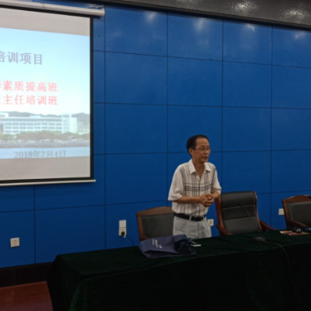 2018年7月12日上午参加国培（2017）中职院校教师素质提高计划国家级培训班主任项目培训班总结大会在我校花津校区正式如期举行，参加中职院校教师素质提高计划国家级培训班主任项目的安徽省各市县的100多名中职一线班主任和班主任梅养宝教授参加了总结大会；总结会由梅养宝教授主持，首先由班干部和学员代表分别发言，随后，安徽师范大学教科院梅养宝教授总结了这次培训的基本情况，对怀着饱满热情前来参加培训的各位老师表达了真挚的谢意；本次国培计划项目在各方大力支持，各位老师高度配合下的取得了圆满成功。 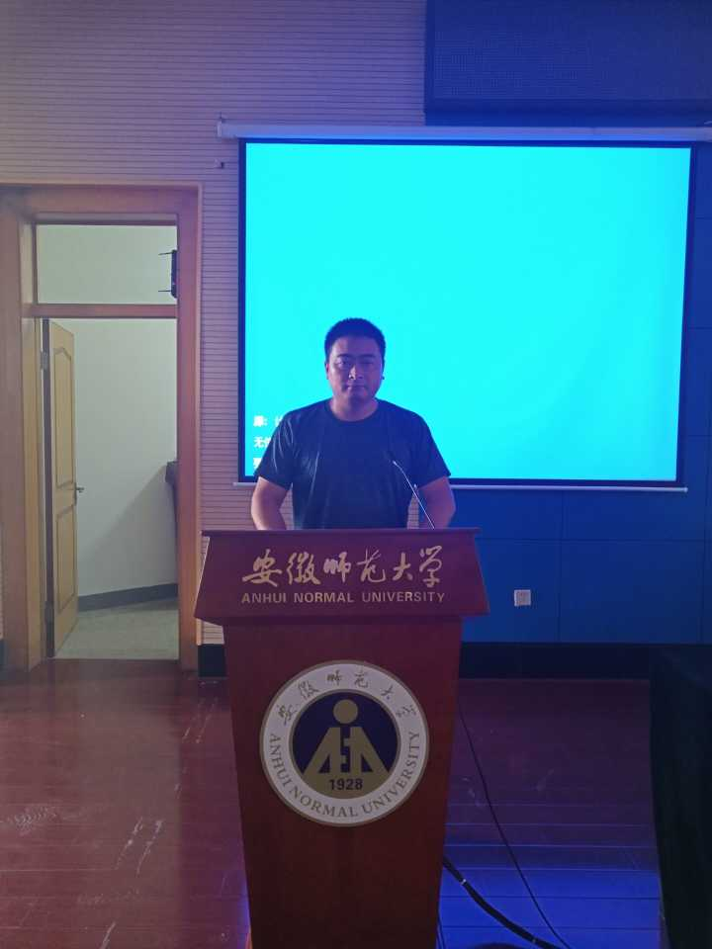 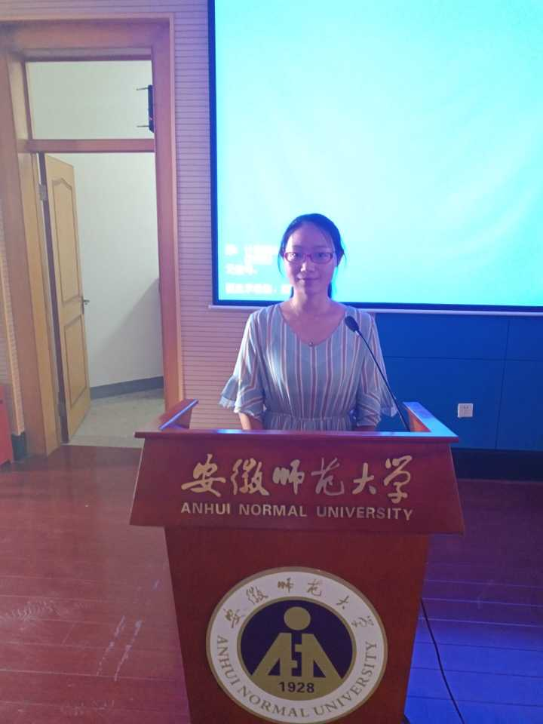

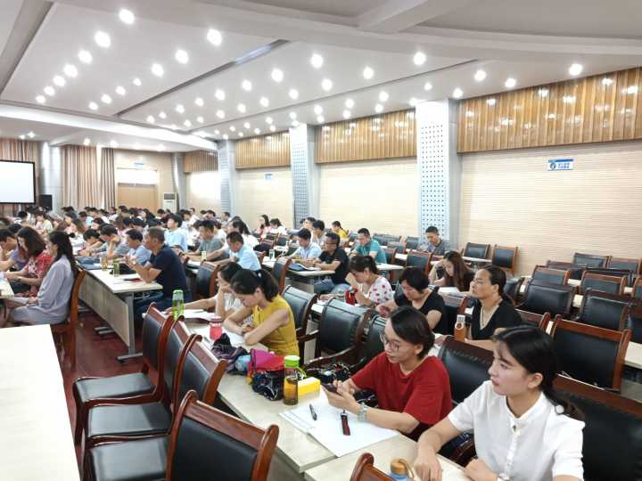

**智慧的班主任的成长**

古话说开卷有益，近日的班主任培训中，名师丰富的教育实例和教授广博的教育理论，使我大开眼界、受益匪浅，静下心来思考一下，如何提升自己，做一个智慧而快乐的班主任呢？接下来从“学、思、赛、记”谈谈自己的一点看法：

**一、学。**读书使人丰富，通过学习不断给自己充电，提高自身修养和境界，遇到问题时，有法可依、有据可谈，学会保护自己。

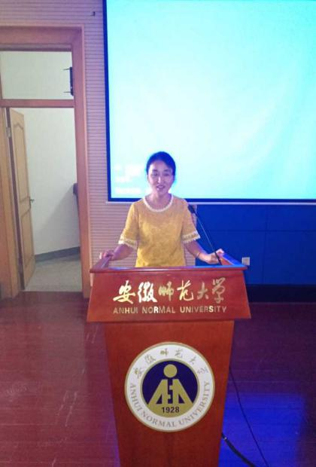**二、思。**建班育人勤于思，班风、班规的制定；班级活动的开展；综合素质的评价；偶发事件的处理……面对学生要察其所言、析其所指、明其所问、寻其所据，让一切问题解决的结果是皆大欢喜。

**三、赛。**积极参与各种大赛，它是一个促进中职班主任专业化成长的平台，通过学习和积累而放大视野、体悟和研究而精选视角、艺术和技巧而淬炼视觉，提高班主任幸福感。

**四、记。**利用手机和笔，把教学过程的感想、师生生活的点滴记录下来，为今后教学提供素材、为班主任生活带来乐趣、也为职教研究的空白添加色彩打精致态度，谋自身成长，通过培训，学习、思考、记录将成为我班主任道路上三大法宝，让自己成为一个有智慧而快乐的班主任。(国培（2017）中职院校教师素质提高计划国家级培训班主任项目培训班 程建萍）

**依然在路上**

回想起今年五月，最初听到领导说暑期有一个中职班主任国培项目时，我第一时间就表示自己很想去。大学毕业至今，我在幼儿师范学校工作已有五个年头，也带了五年的班主任。从带三年制班级到五年制班级，从带一个班到两个班，从带女生班到男女混合班……平日里看似做了不少工作，每天忙忙碌碌，但其实只有自己知道自己心底有多迷惘、茫然、焦虑。我想知道中职班主任工作到底该做什么？到底该怎么做？职校班主任工作的意义有多大？想知道自己到底是在前进，还是在后退，或只是在原地打转……我有太多的疑惑，都得不到解答。 五年来，我参与过的中职班主任培训活动，只有一次。我想，我迫切的需要外出学习和交流。

步入安徽师范大学校园的那一刻，我的内心是激动的。想到一部分学生时代的恩师和现在的同事，都出自这所优秀的高等师范学府，就对她多了许多亲切感。如今，在安师大的培训已经到了第四天，四天来，来自不同院校的专家学者们，高屋建瓴的用前沿理论，带领我们把握新时代职业教育的图景；历届国家中职班主任基本功大赛的冠军们，结合自身比赛的经历和收获，帮助我们明确了工作的目标、要求和方向。孔子曰：“见贤思齐焉，见不贤而内自省也。”几天的学习下来，我的确看到了自己与业界佼佼者之间的差距，也重新端正了自己对待班主任工作的态度，再次点燃了工作热情和信心。另外，我也期待自己所在的省市能给予中职学校、中职学生和中职班主任工作更多的关注，提供更多更好的资源，搭建专业化发展的平台，让中职班主任们在德育工作中体验到更多的幸福感、成就感、效能感。相信这一天会早日到来的。

培训，至今尚未结束、提升、依然还在路上。(国培（2017）中职院校教师素质提高计划国家级培训班主任项目培训班 徐雪晴)

**报 送：教育部项目办、省教育厅项目办**